ИСПОЛЬЗОВАНИЕ ПАКЕТОВ МОЛЕКУЛЯРНОЙ ДИНАМИКИ В ЛАБОРАТОРНЫХ РАБОТАХ ПО ФИЗИКЕ ТВЁРДОГО ТЕЛА

А. С. Кочкин¹, П.В. Захаров²

¹АГУ
²Алтайский государственный гуманитарно-педагогический университет им. В.М. Шукшина,

Компьютерный эксперимент наряду с теорией и натурным экспериментом является общепризнанным методом исследования в физике, а в некоторых случаях единственно возможным. Например, при изучении кинетики быстропротекающих процессов, высокоэнергетических или локализованных на небольшой группе атомов [1-6]. Достоверность и точность вычислений определяются применяемыми методами. Одним из наиболее развитых методов компьютерного моделирования является метод молекулярной динамики. Освоение данного метода не требует больших усилий, а развитие компьютерной техники позволило строить реалистичные модели с применением многочастичных потенциалов межатомного взаимодействия.
Использование компьютерных экспериментов в процессе обучения физике твердого тела на наш взгляд является оправданным и наиболее оптимальным методом демонстрации многих процессов. Для этого необходимо создать такие условия обучающимся на лабораторных работах, чтобы они не утомлялись, чтобы им было интересно и понятны итоговые результаты, чтобы они также понимали, для чего они это делают, и какова цель вычислений в физике твёрдого тела при использовании пакетов молекулярной динамики [1,2].
Проведения компьютерного эксперимента включает две стадии: составление плана эксперимента и проведение исследования. В своём роде без компьютерного эксперимента на лабораторных работах по физике не обойтись. Это связано в первую очередь с тем, что затруднительно организовать такую работу в реальных обучающихся условиях, а во – вторых, дороговизна натурных экспериментах не позволит это реализовывать на практике. Именно в таких случаях и приходит на помощь моделирование физических процессов [3-6].
Эксперимент — это опыт, который производится с объектом или моделью. Он заключается в выполнении некоторых действий и определении, как реагирует экспериментальный образец на эти действия. Эксперимент может послужить новым открытиям, разработкам, идеям, для обучающихся, которые проводят моделирование на молекулярном уровне.
Лабораторные работы по физике твердого тела с применением компьютерных моделей, построенных методом молекулярной динамики, помогают обучающимся вникнуть в суть процессов, увидеть изменения в материалах, которые не возможно отследить в натурном эксперименте. Например, в таких лабораторных работах можно моделировать распространение упругих волн в кристаллах, в том числе линейных и нелинейных – солитонов (рис. 1).
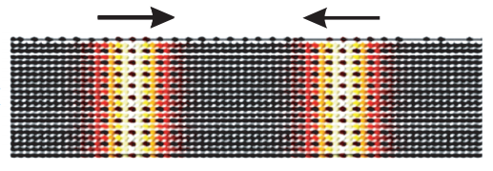
Рисунок 1. Распространение двух симметричных волн солитонного типа в кристалле стехиометрии А₃В

Такие работы способствуют более углубленному пониманию свойств движения солитона. Обучающимся может быть предложена лабораторная работа на типы связей в кристаллах [2].
Из большого количества программ реализующих моделирование был выбран LAMMPS [7] и визуализатор OVITO [8]. Данные программы имеют ряд преимуществ, обуславливающих выбор. Во-первых, эти пакеты бесплатны и при этом обладают полноценным функционалом. Во-вторых, имеется возможность установки на операционные системы семейств Linux и Windows. В-третьих, LAMMPS имеет открытый код и распространяется по лицензии GNU Public License (GPL).
Данная программа может моделировать совокупности частиц в жидком, твёрдом или газообразном состояниях. С его помощью можно создавать[2, 7]:
- различные структуры: атомные системы, металлы, полимеры и т.д.;
- системы с небольшим количеством частиц, и системы, в которых количество частиц равно миллионам или миллиардам;
- все основные типы кристаллических решеток. Есть возможность задавать кристаллографические направления и плоскости в кристаллической решетке.
Пакет LAMMPS не имеет графического интерфейса пользователя, и работать в нём необходимо с использованием командной строки. LAMMPS работает со скриптами, которые пишет пользователь. Скрипт состоит из 4 частей (рис. 2): инициализация, определение границ ячейки симуляции, установка настроек и запуск расчётов.
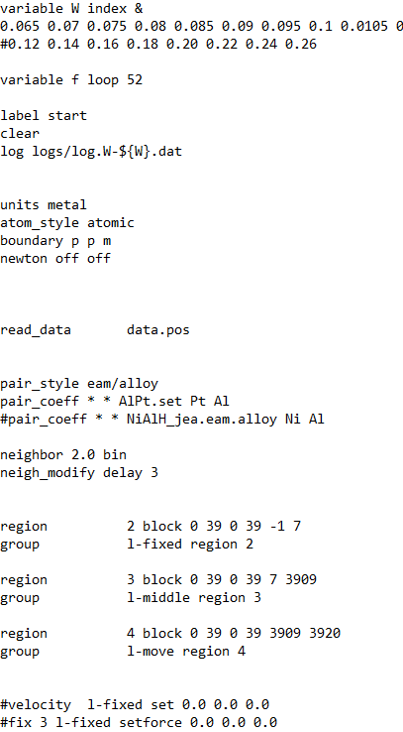
Рисунок 2. Пример структуры скрипта для LAMMPS
Применение пакетов молекулярной динамики позволяет наиболее реалистично и наглядно продемонстрировать ряд свойств в твёрдых телах. Более углубленно изучить поведение модели при изменении входных параметров.

Литература

- Старостенков М.Д. Проблемы моделирования состояния кристаллической решётки металлов и сплавов, содержащих дефекты // Дефекты и физико-механические свойства металлов и сплавов. – Барнаул, 1987. – 144 с
- Захаров П.В., Еремин А.М., Чередниченко А.И. Основы атомистического моделирования кристаллов в физике конденсированного состояния. – Бийск: АГГПУ им. В.М. Шукшина, 2016. – 80 с.
- Комаровских К.Ф., Линийчук И.А., Торчинский И.А., Тупицкая Н.А., Федорцова А.Б. Физика. Физика твердого тела: Методические указания к выполнению лабораторных работ. - СПб.: Изд-во СЗТУ, 2006. - 52 с.
- Физика твердого тела : лабораторный практикум / Составители: А. Ф. Зацепин, Е. А. Бунтов. – Екатеринбург: ФГАОУ ВПО УрФУ, 2012. – 123 с.
- Физика колебаний. Лаборатория компьютерного моделирования. Учебное пособие (170 стр.) СПбГУ, Санкт-Петербург, 2005 г
- Turlo V., Politano O. and Baras F. Microstructure evolution and self-propagating reactions in Ni-Al nanofoils: an atomic-scale description // J. Alloys and Compd. — 2017. — Vol. 708.
- Information on LAMMPS Molecular Dynamics Simulator. http://lammps.sandia.gov
- Stukowski A. Visualization and analysis of atomistic simulation data with OVITO — the Open Visualization Tool // Modelling and Simulаtion in Materials Science and Engineering. — 2010. — Vol. 18. — Article ID 015012.

